**江苏省仪征中学2024-2025学年度第一学期高三数学学科导学案**

**11.多三角形问题**

研制人：居璇 审核人：冯杰

班级：____________姓名：____________学号：________授课日期：

**【课标要求】**

1.探索三角形边长与角度的关系，掌握余弦定理、正弦定理；

2.能用余弦定理、正弦定理解决简单的实际问题.

**【基础训练】**

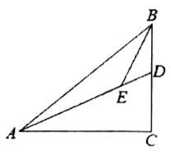1. 如图， $AD$ 是某防汛抗洪大坝的坡面，大坝上有一高为 $20$ 米的监测塔 $BD$，若某科研小组在坝底 $A$ 点测得 $∠BAD={15}^{∘}$，沿着坡面前进 $40$ 米到达 $E$ 点，测得 $∠BED={45}^{∘}$，则大坝的坡角 $(∠DAC)$ 的余弦值为 $($ $)$

A. $\sqrt{3}−1$ B. $\frac{\sqrt{3}−1}{2}$ C. $\sqrt{2}−1$ D. $\frac{\sqrt{2}−1}{2}$

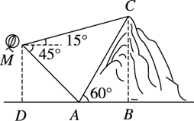2. 如图，在离地面高 $400m$ 的热气球上，观测到山顶 $C$ 处的仰角为 ${15}^{∘}$，山脚 $A$ 处的俯角为 ${45}^{∘}$，已知 $∠BAC={60}^{∘}$，则山的高度 $BC$ 为 $($ $)$

A. $700m$ B. $640m$

C. $600m$ D. $560m$

3.如图，在 $△ABC$ 中，点 $D$ 在 $BC$ 边上， $∠ADC=60°$， $CD=AD=2$， $BD=4$，则 $sinB$ 的值为 $( )$

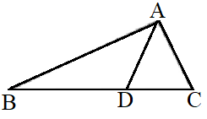A. $\frac{1}{2}$ B. $\frac{\sqrt{7}}{6}$ C. $\frac{\sqrt{7}}{14}$ D. $\frac{\sqrt{21}}{14}$

4.如图，为了测量某湿地 $A$， $B$ 两点间的距离，观察者找到在同一直线上的三点 $C$， $D$， $E$，从 $D$ 点测得 $∠ADC={67.5}^{∘}$，从 $C$ 点测得 $∠ACD={45}^{∘}$， $∠BCE={75}^{∘}$，从 $E$ 点测得 $∠BEC={60}^{∘}$，现测得DC= $2\sqrt{3}$ 千米， $CE=\sqrt{2}$ 千米，则 $A$， $B$ 两点间的距离为 $($ $)$

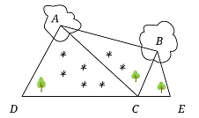A. $\sqrt{6}$ 千米 B. $2\sqrt{2}$ 千米

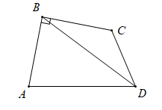C. $3$ 千米 D. $2\sqrt{3}$ 千米

5.如图，在四边形 $ABCD$ 中，已知 $AB⊥BC$， $AB=5$， $AD=7$， $∠BCD=135°$， $cosA=\frac{1}{7}$，则 $BC=$          ．

**【知识梳理】**

1. 正弦定理
2. 余弦定理

**【例题精讲】**

例1.如图所示，在 $△ABC$ 中，点 $D$ 在边 $BC$ 上，且 $∠DAC=90°$， $cos∠DAB=\frac{2\sqrt{2}}{3}$， $AB=\sqrt{6}$．

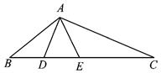(1)若 $sinC=\frac{\sqrt{3}}{3}$，求 $BC$ 的值；

(2)若 $BC$ 边上的中线 $AE=2$，求 $AC$ 的值．

例2. $△ABC$ 中， $AB=2AC$，点 $D$ 在 $BC$ 边上， $AD$ 平分 $∠BAC$.

（1）若 $\text{sin}∠ABC=\frac{\sqrt{5}}{5}$，求 $\text{cos}∠BAC$；

（2）若 $AD=AC$，且 $△ABC$ 的面积为 $\sqrt{7}$，求 $BC$.

例3.如图，某小区准备将闲置的一直角三角形地块开发成公共绿地，图中 $AB=a，∠B=\frac{π}{2}，BC=\sqrt{3}a.$ 设计时要求绿地部分 $($ 如图中阴影部分所示 $)$ 有公共绿地走道 $MN$，且两边是两个关于走道 $MN$ 对称的三角形($ΔAMN$ 与 $ΔA^{'}MN$)现考虑方便和绿地最大化原则，要求点 $M$ 与点 $A，B$ 均不重合， $A^{'}$ 落在边 $BC$ 上且不与端点 $B，C$ 重合，设 $∠AMN=θ$．

$(1)$ 若 $θ=\frac{π}{3}$，求此时公共绿地的面积；

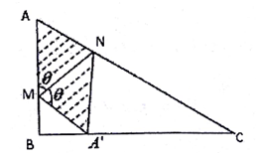 $(2)$ 为方便小区居民的行走，设计时要求 $AN，A^{'}N$ 的长度最短，求此时绿地公共走道 $MN$ 的长度．

**【课堂小结】**